SEJARAH TULISAN
Gambar merupakan unsur grafis yang paling mudah terbaca
Kata-kata yang tersusun dari huruf demi huruf yang menuntun pemahaman pembaca terhadap pesan

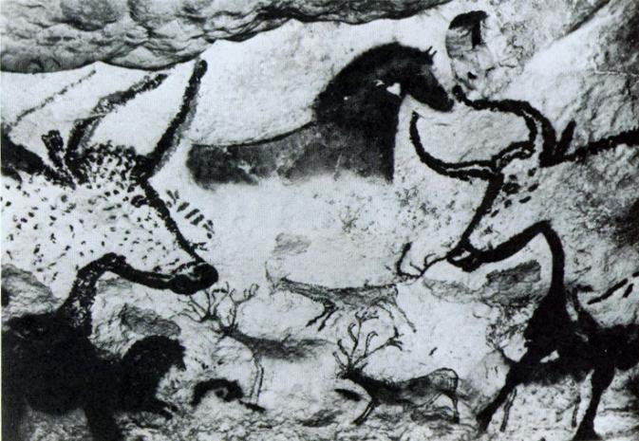
Cave Painting from Lascaux C. 15000 – 10000 B.C.

PICTOGRAFI
Tulisan berupa gambar, hanya obyek-obyek tertentu digambarkan
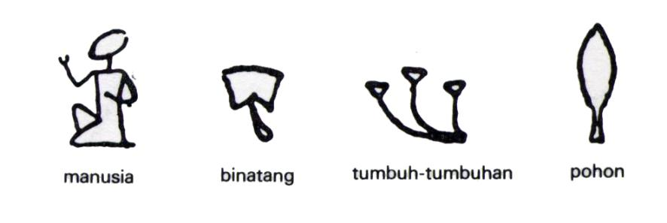
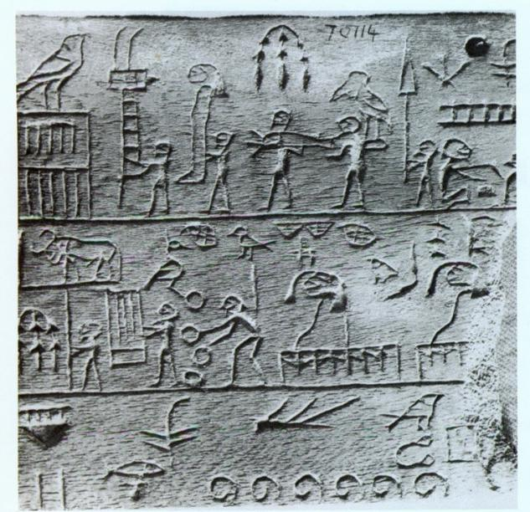
Tablet dari gading tentang Raja Zet, Dinasti pertama.
Tablet berusia 5000 tahun ini mungkin yang paling awal
dikenal dari pictografi orang Mesir yang dikembangkan
menjadi tulisan Mesir kuno (hierogliph).
Ditemukan di reruntuhan kota suci masa lampau Abydos.

IDEOGRAFI
Tulisan yang mengungkapkan gagasan.
Memperlihatkan lebih daripada hanya satu gambar dan semua itu mempunyai nilai simbolik

Ideografi:
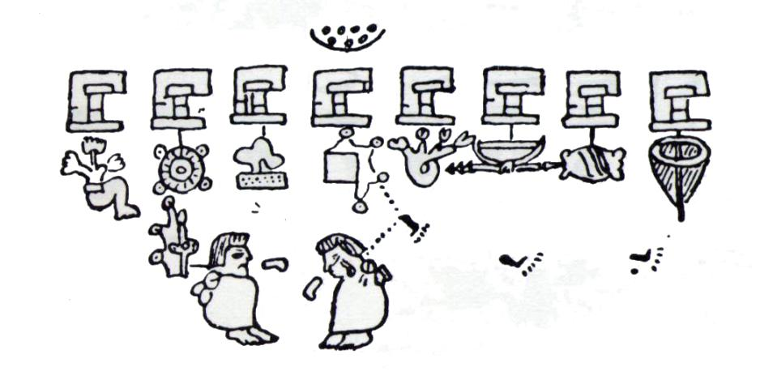
sebagian dari imigrasi orang-orang Aztek (Amerika Selatan)
Gambar ini memperlihatkan kedelapan suku bangsa Aztek,
perpisahan dan perjalanan jauh mereka (jejak-jejak kaki).
Gambar Titik air di bawah mata orang di sebelah kanan menandakan tetesan air mata perpisahan.

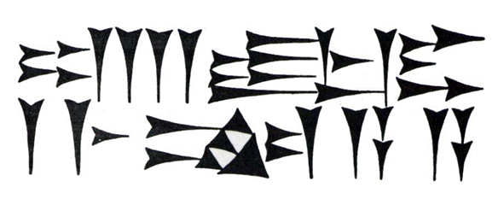
TULISAN DENGAN HURUF PAKU
Mulai sejak 3000 tahun SM yang lalu
Bangsa Sumeria (antara sungai efrat dan tigris, Irak)
Tulisan paku Sumeria = tulisan yang pertama dikembangkan

TULISAN HIROGLIP (hieroglyphics)
Hiroglip yang pertama digunakan 5000 tahun yang lalu di kawasan sungai nil
Tulisan gambar murni, ditakikkan di batu
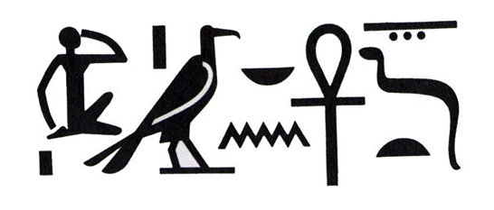

Tulisan Cina,
dikembangkan abad ke 14 SM, tiap tanda mempunyai arti sebuah kata

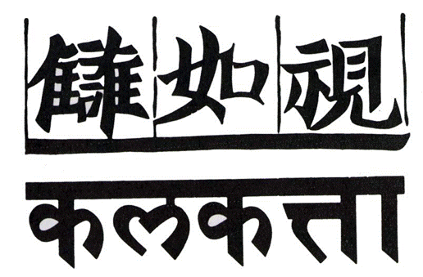
Tulisan India,
Dewanagari (Sanskrit)

Hampir setiap bangsa di dunia menggunakannya huruf sebagai sarana komunikasi.
Sejarah perkembangan tipografi dimulai dari penggunaan pictograph.
Bentuk bahasa ini antara lain dipergunakan oleh bangsa Viking Norwegia dan Indian Sioux.
Di Mesir berkembang jenis huruf Hieratia, yang terkenal dengan nama Hieroglyphe pada sekitar abad 1300 SM. Bentuk tipografi ini merupakan akar dari bentuk Demotia, yang mulai ditulis dengan menggunakan pena khusus.
Bentuk tipografi tersebut akhirnya berkembang sampai di Kreta, lalu menjalar ke Yunani dan akhirnya menyebar keseluruh Eropa.
Puncak perkembangan tipografi, terjadi kurang lebih pada abad ke-8 SM di Roma saat orang Romawi mulai membentuk kekuasaannya. Karena bangsa Romawi tidak memiliki sistem tulisan sendiri, mereka mempelajari sistem tulisan Etruska yang merupakan penduduk asli Italia serta menyempurnakannya sehingga terbentuk huruf-huruf Romawi.

Kerangka McLuhan
- Bangsa Funesia
Hakikat komunikasi verbal semata adalah produksi macam-macam bunyi rongga mulut manusia (fonem).
Kemudian menciptakan grafem : representasi grafis dari setiap fonem.
- Diambil oleh bangsa Romawi melalui bangsa Etruska dan Yunani
- Lahir alfabet Latin.
- Menempatkan budaya barat di posisi unggul dalam komunikasi

TULISAN PUNESIA (FONETIS)
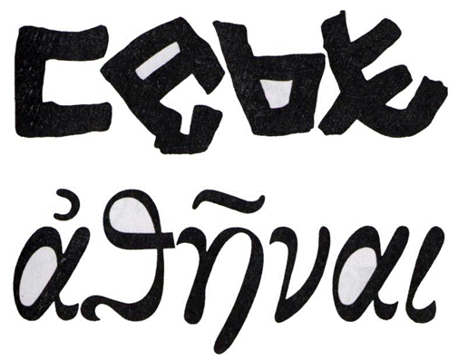
Gejala ke arah tulisan satu lambang untuk satu bunyi (tulisan Fonetis)
Alfabet Punesia (libanon/ suriah) → 1000 tahun SM
Terdiri dari 22 Huruf tanpa huruf vokal
Dasar dari Tulisan Yunani (mengubah 5 huruf menjadi huruf hidup)

TULISAN ROMAWI
Sistem tulisan Etruska (penduduk asli Itali) dan tulisan Yunani
21 huruf (kapital Romawi)
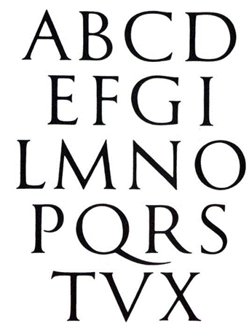
Huruf-huruf pada pilar Traianus di Roma
Didirikan pada tahun 113
Huruf J, U, W, Y Z tidak terdapat pada alfabet Romawi Kuno,
H dan K tidak digunakan pada pilar itu

PERKEMBANGAN SELANJUTNYA
- Orang Romawi mulai menulis dengan pena
- Menghasilkan 3 grup tulisan

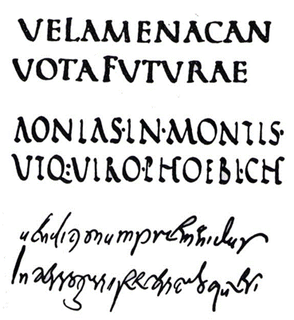

Quadrata (abad 3-4)
Rustica (abad 6)
Cursiva (abad 6)

Tulisan Unciale (Abad 8)
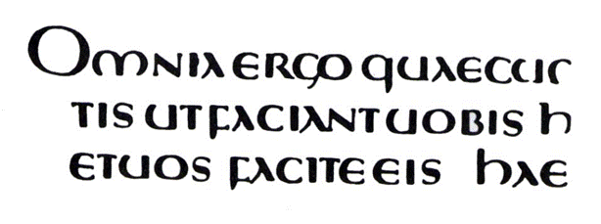
Biarawan menggarap huruf Quadrata dan Rustica
Lebih banyak lengkungan dan beberapa huruf melonjok ke bawah garis
Mengarah ke pembentukan huruf onderkast (huruf kecil)

PERKEMBANGAN HURUF KECIL
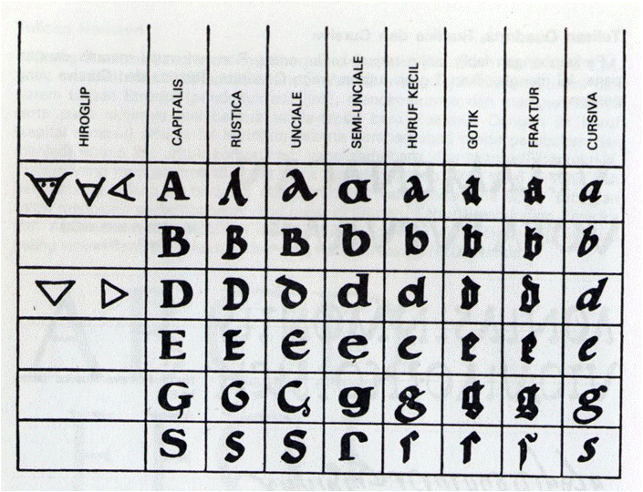

Tulisan Patah (Broken Characters)
Tahun 1180, pertama kali tulisan patah digunakan
Dapat dituliskan lebih dekat satu dengan lainnya
Teks textura atau gotik terbentuk, ditiru dan digunakan untuk pencetakan pertama dengan huruf tuang oleh Guttenberg

Textura Gotik (1420)
- Seni tulisan tangan
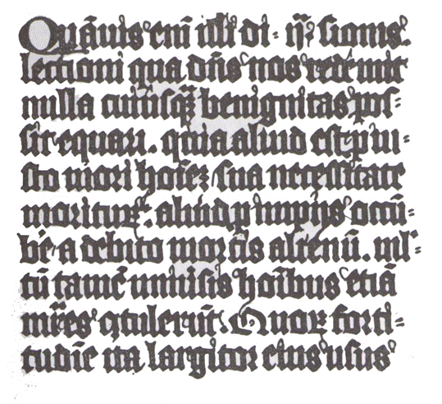
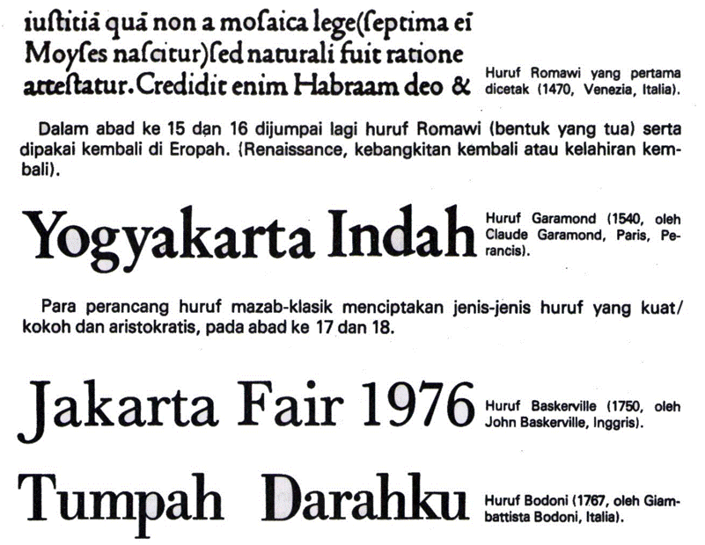

TIPOGRAFI
Pengertian Luas
Meliputi penataan dan pola halaman, atau setiap barang cetak
Pengertian Sempit
Hanya meliputi pemilihan, penataan dan berbagai hal bertalian pengaturan baris-baris susun huruf (typeset), tidak termasuk ilustrasi dan unsur lain bukan huruf pada halaman cetak
Roy Brewer (1971)

Definisi
Tipografi adalah seni dan teknik menyusun segala hal yang berkaitan dengan huruf menggunakan kombinasi huruf, ukuran huruf, panjang garis, leading (spasi) dan jarak kata.
Tipografi biasanya berdasarkan 4 prinsip dasar, penggunaan repetisi (pengulangan), kontras, proximity, dan perataan (alignment).

UNSUR-UNSUR TIPOGRAFI

HURUF-HURUF
Bentuk dasar huruf tidak dapat diubah
Variasi bentuk huruf sangat banyak (mode dan gaya)

Karakteristik huruf berbeda dalam:

Bentuk
2 macam bentuk huruf cetak
- Jenis huruf dengan kait (serif)
- Garamond atau Bodoni, dsb.
- Jenis huruf tanpa kait (sans-serif)
- Gill, haettenschweiler, Futura, dsb.

Ukuran
Ukuran diatur menurut punt atau mm ataupun inci.
Ukuran punt yang paling umum antara 6 sd 72 punt
A A A A A A A A A A A A A A A A

Berat dan Lebar Huruf
Berat huruf dinilai sebagai tipis sekali, tipis, normal, setengah tebal, tebal dan sangat tebal (BERKAITAN DENGAN SPASI)
Lebar huruf adalah ukuran bagian luar yang vertikal daripada huruf-huruf

Kemiringan huruf
Untuk setiap variasi huruf, selain huruf yang tegak (90º) terdapat huruf miring yang condong ke satu arah

AbC AbC

KATA
Kombinasi dari huruf-huruf tunggal
Menyebabkan perbedaan jarak antar huruf
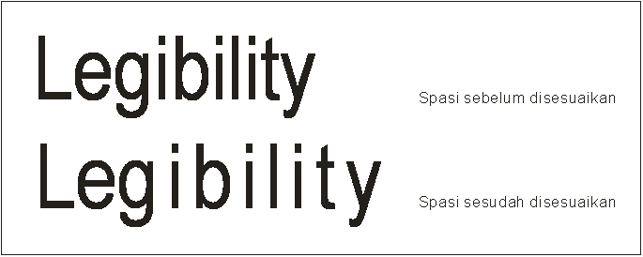

BARIS
Baris terdiri dari kata-kata yang diatur satu dibelakang yang lain. Diantara kata-kata ada jarak antar kata
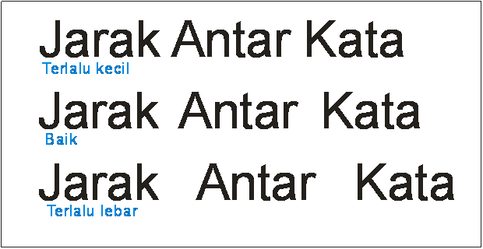

KOLOM
Sebuah kolom terdiri dari sejumlah baris dengan lebar tertentu
Lebar kolom pada kebanyakan majalah atau brosur adalah 5 – 7 kata dengan sekitar 6 – 10 huruf perkata.
Jumlah yang dapat dibaca dalam sebuah baris antara 40 – 60 huruf

Perkembangan Tipografi
Perkembangan tipografi saat ini mengalami perkembangan dari fase penciptaan dengan tangan (hand drawn) hingga mengalami komputerisasi.
Fase komputerisasi membuat penggunaan tipografi menjadi lebih mudah dan dalam waktu yang lebih cepat dengan jenis pilihan huruf yang ratusan jumlahnya.

Beberapa jenis huruf klasifikasi James Craig
- Roman
Ciri dari huruf ini adalah memiliki sirip/kaki/serif yang berbentuk lancip pada ujungnya. Huruf Roman memiliki ketebalan dan ketipisan yang kontras pada garis-garis hurufnya. Kesan yang ditimbulkan adalah klasik, anggun, lemah gemulai dan feminin.

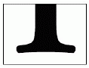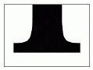
Old Style Huruf ini memiliki kait dengan bentuk kurva yang menghubungkan dengan garis utama (stroke) huruf, hingga huruf ini lebih terlihat “kuno” dari pada huruf Serif lainnya.
Caslon, Caxton, Garamond, Goudy, Palatino, Early Roman
Transitional Antara kait dengan garis utama (stroke) huruf, dihubungkan dengan kurva atau lengkungan dan memiliki sudut pada kaitnya.
Baskerville, Century, Tiffany, Times.
Modern Kait dan garis utama dibentuk dengan sudut-sudut. Huruf Serif jenis ini akan tampak lebih baru/modern dari pada huruf Serif lainnya.
Bodoni.

- Egyptian
Adalah jenis huruf yang memiliki ciri kaki/sirip/serif yang berbentuk persegi seperti papan dengan ketebalan yang sama atau hampir sama. Kesan yang ditimbulkan adalah kokoh, kuat, kekar dan stabil. Egyptian juga sering dipergunakan pada tema-tema Western atau Cowboy. Contohnya adalah: Clarenden, Lubalin, Memphis.
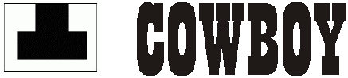

- Sans Serif
Pengertian San Serif adalah tanpa sirip/serif, jadi huruf jenis ini tidak memiliki sirip pada ujung hurufnya dan memiliki ketebalan huruf yang sama atau hampir sama. Kesan yang ditimbulkan oleh huruf jenis ini adalah modern, kontemporer dan efisien. contoh huruf ini adalah Arial, Helvetica, dan Verdana

- Script
Huruf Script menyerupai goresan tangan yang dikerjakan dengan pena, kuas atau pensil tajam dan biasanya miring ke kanan. Kesan yang ditimbulkannya adalah sifat pribadi dan akrab.

- Miscellaneous
Huruf jenis ini merupakan pengembangan dari bentuk-bentuk yang sudah ada. Ditambah hiasan dan ornamen, atau garis-garis dekoratif. Kesan yang dimiliki adalah dekoratif dan ornamental. Misalnya jenis huruf Old English Text.

Garis-Garis Imajiner
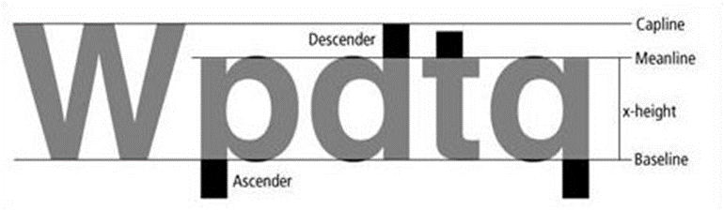

Capline (“Capital Line”) adalah istilah untuk garis imajiner (maya) batas teratas huruf kapital.
Baseline adalah garis imajiner yang menjadi tempat berpijaknya huruf-huruf.
Meanline adalah garis imajiner patokan tinggi untuk huruf-huruf non-kapital (huruf kecil).
X-height adalah jarak antara baseline dan meanline.
X-Height, Readability, dan Legibility

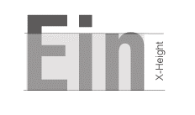
Dalam pembahasan mengenai garis imaginer, Kita mengenal istilah X-Height yaitu jarak antara garis meanline dan baseline. Dalam ukuran yang sama, suatu huruf dapat terlihat lebih besar atau lebih kecil dari huruf yang lain dapat dipengaruhi oleh ukuran X-Height.

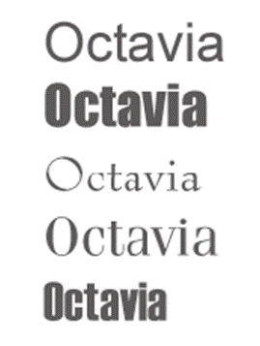
Dalam tipografi kita mengenal istilah Legibility dan Readability, dimana Legibility dapat kita terjemahkan menjadi “kejelasan” dan Readability dapat diterjemahkan menjadi “keterbacaan”.
Legibility atau kejelasan melingkupi faktor karakteristik sebuah huruf, dengan karakteristik ini, sebuah huruf dapat terlihat berbeda dengan huruf lain.
Sedangkan Readability adalah dapat terbaca atau tidaknya sebuah huruf setelah ia memiliki kejelasan terlebih dahulu.

